La topografía como barrera contra la propagación de incendios en la Sierra ecuatoriana
Pablo Fernando Sarango Hidalgo
Geografía, ciencias de la vida y el ambiente y gestión del riesgo
Resumen
Los incendios forestales son un fenómeno global que ha tenido un impacto histórico en los procesos ecológicos, alterando el hábitat animal, el ciclo de nutrientes y la hidrología (Bowman et al., 2009; Holsinger et al., 2016). Además, estos eventos influyen en la estructura y distribución de la vegetación, provocando pérdidas de materia orgánica y nutrientes, modificando las propiedades fisicoquímicas del suelo y alterando las comunidades microbianas (Roces‐Díaz et al., 2022). Por otro lado, se han realizado algunos estudios a diferentes escalas espaciales, principalmente en los Estados Unidos, que han demostrado la importancia de la topografía en la propagación e intensidad de los incendios forestales (Taylor and Skinner, 2003; Beaty and Taylor, 2001). Estos estudios han demostrado que la topografía influye tanto directa como indirectamente en la propagación de incendios, ya que afecta la naturaleza y estructura de los combustibles, la ubicación de las barreras para la propagación del fuego y la transferencia de energía de los frentes en llamas a los combustibles de las laderas. Tomando esto en cuenta, el objetivo de este estudio fue crear una técnica de aplicación sencilla que permita identificar cual es la barrera mínima que pueda prevenir la propagación de incendios a lo largo de la región interandina de Ecuador. Para ello se hizo uso de los mapas anuales de áreas quemadas (Global Annual Burned Area Maps, GABAM) entre 2015 y 2020. Estos mapas representan la extensión espacial de los incendios que se producen en todo un año con una resolución de ~30 m y está compuesto por cuadrículas de 10°x10°que abarcan entre los 80°N-60°S y 180°W-180°E (Long et al. 2019). Además del Modelo de Elevación Digital (DEM) del Shuttle Radar Topography Mission (SRTM) con una resolución de ~30 m. A partir de estos conjuntos de datos se determinó diferencia de elevación en los bordes de áreas quemadas entre pixeles correspondientes a áreas quemadas y áreas circundantes no quemadas (Figura 1). Durante el periodo de seis años, se observó que el 50% de los datos se distribuyó en un rango de elevación de 3 a 14 metros. El valor medio de los datos fue de 7 metros. Se evidenció que la distribución de los datos presentaba un sesgo hacia la derecha, siendo la diferencia de elevación más frecuente entre 1 y 3 metros. Asimismo, se constató que los valores superiores a 20 metros fueron poco comunes en todos los años analizados. En Ecuador, los incendios forestales han sido cada vez más frecuentes e intensos en las últimas décadas (Carrión-Paladines et al. 2022), de modo que comprender los mecanismos que determinan el crecimiento y la extinción de los incendios es crucial tanto para desarrollar una comprensión teórica de su dinámica, como para orientar prácticas que identifiquen oportunidades de restauración forestal y actividades de supresión en el paisaje.
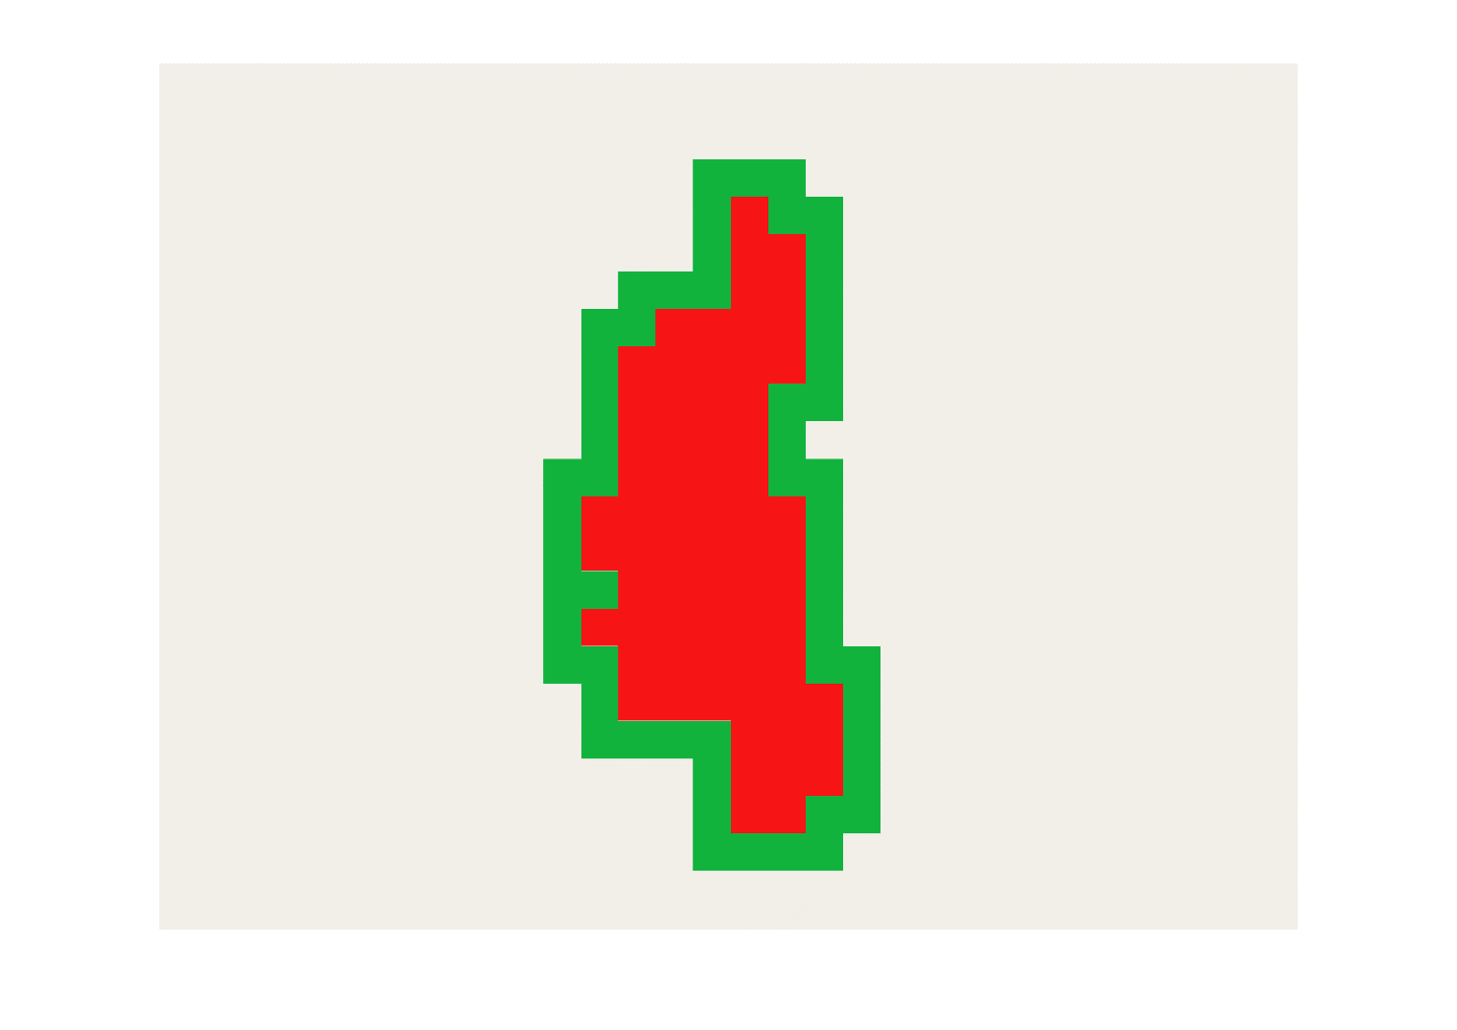
Figura 1 Parche de área quemada (rojo), área circundante no quemada (verde).

Palabras clave
Ecuador, región interandina, topografía, incendios, elevación
Referencias bibliográficas
Beaty RM, Taylor AH. 2001. Spatial and temporal variation of fire regimes in a mixed conifer forest landscape, Southern Cascades, California, USA. J Biogeogr. 28(8):955–966.
Bowman DMJS, Balch JK, Artaxo P, Bond WJ, Carlson JM, Cochrane MA, D’Antonio CM, DeFries RS, Doyle JC, Harrison SP, et al. 2009. Fire in the Earth System. Science. 324(5926):481–484. doi:10.1126/science.116388
Carrión-Paladines V, Hinojosa MB, Jiménez Álvarez L, Reyes-Bueno F, Correa Quezada L, García-Ruiz R. 2022. Effects of the Severity of Wildfires on Some Physical-Chemical Soil Properties in a Humid Montane Scrublands Ecosystem in Southern Ecuador. Fire. 5(3):66. doi:10.3390/fire5030066.
Holsinger L, Parks SA, Miller C. 2016. Weather, fuels, and topography impede wildland fire spread in western US landscapes. For Ecol Manag. 380:59–69. doi:10.1016/j.foreco.2016.08.035.
Long T, Zhang Z, He G, Jiao W, Tang C, Wu B, Zhang X, Wang G, Yin R. 2019. 30 m Resolution Global Annual Burned Area Mapping Based on Landsat Images and Google Earth Engine. Remote Sens. 11(5):489. doi:10.3390/rs11050489.
Roces‐Díaz, J. V., Santín, C., Martínez‐Vilalta, J., & Doerr, S. H. (2022). A global synthesis of fire effects on ecosystem services of forests and woodlands. Frontiers in Ecology and the Environment, 20(3), 170-178.
Taylor AH, Skinner CN. 2003. Spatial patterns and controls on historical fire regimes and forest structure in the Klamath Mountains. Ecol Appl. 13(3):704–719.

